LAPORAN AKHIR
PENGABDIAN KEPADA MASYARAKAT

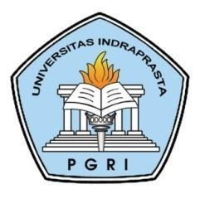

PKM PENYULUHAN KECERDASAN BUATAN (AI) PADA KEHIDUPAN KITA KEPADA WARGA PERUMAHAN VILLA CASABLANCA SAWANGAN DEPOK

Tim Pengusul :

Ketua | : V.H. Valentino, S.Kom., MMSI | (NIDN 0305046906)
Anggota | : Andreas Adi Trinoto, S.Kom., MMSI | (NIDN 0327128003)
 | Dwiky Surya Putra | (NPM 201843500805)

PROGRAM STUDI INFORMATIKA
FAKULTAS TEKNIK DAN ILMU KOMPUTER
UNIVERSITAS INDRAPRASTA PGRI

2020
[Grab your reader’s attention with a great quote from the document or use this space to emphasize a key point. To place this text box anywhere on the page, just drag it.]

HALAMAN PENGESAHAN

- 1. JudulAbdimas : Penyuluhan kecerdasan buatan (AI) pada kehidupan
kita kepada warga perumahan Villa Casablanca
Sawangan Depok.
2. Mitra Program : Warga perumahan Villa Casablanca, Sawangan - Depok
3. Ketua Tim Pelaksana
a. Nama Lengkap : V.H. Valentino, S.Kom., MMSI
b. Jenis Kelamin : Laki-laki
c. NIDN : 0305046906
d. Jabatan/Golongan : Dosen/Asisten Ahli
e. Program Studi/Fakultas : Informatika / Teknik dan Ilmu Komputer
f. Pusat Penelitian : LPPM Universitas Indraprasta PGRI
g. Telepon : 085888399099
h. Alamat Rumah : Puri Gading, Jl,Alama Raya 2, Blok D8/12A,
Kelurahan Jati Melati,
Kecamatan Pondok Melati, Bekasi
i. Alamat Surel (email) : valentino_na70@yahoo.com
4. Anggota Tim Pengusul :

No | Nama Anggota | Bidang Keahlian | Program Studi
1. | Andreas Adi Trinoto, S.Kom., MMSI | Sistem Informasi | Informatika

Keikutsertaan Mahasiswa :
a. Nama : Dwiky Surya Putra
b. NPM : 201843500805
c. Program Studi : Informatika

5. LokasiKegiatan/Mitra
a. Wilayah Mitra : Warga Perumahan Villa Casablanca Sawangan
b. Kabupaten/Kota : Depok
c. Propinsi : Jawa Barat
ii
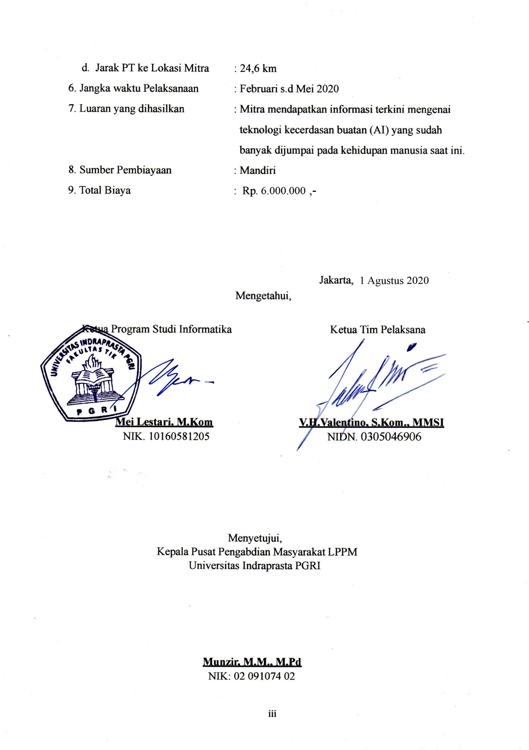
d. Jarak PT ke Lokasi Mitra : 24,6 km
6. Jangka waktu Pelaksanaan : Februari s.d Mei 2020
7. Luaran yang dihasilkan : Mitra mendapatkan informasi terkini mengenai
teknologi kecerdasan buatan (AI) yang sudah
banyak dijumpai pada kehidupan manusia saat ini.
8. Sumber Pembiayaan : Mandiri
9. Total Biaya : Rp. 6.000.000 ,-

Jakarta, 1 Agustus 2020

Mengetahui,
Ketua Program Studi Informatika Ketua Tim Pelaksana

Mei Lestari, M.Kom V.H.Valentino, S.Kom., MMSI
NIK. 10160581205 NIDN. 0305046906

Menyetujui,
Kepala Pusat Pengabdian Masyarakat LPPM
Universitas Indraprasta PGRI

Munzir, M.M., M.Pd
NIK: 02 091074 02

iii
IDENTITAS DAN URAIAN UMUM

Judul Pengabdian Kepada Masyarakat : Penyuluhan kecerdasan buatan (AI) pada
kehidupan manusia kepada warga perumahan
Villa Casablanca Sawangan Depok.

- Tim Pelaksana :
NNo. |  | Nama |  | Jabatan | Bidang Keahlian | Instansi Asal |  | Alokasi Waktu (jam/minggu)
1. | VH. Valentino |  | Asisten Ahli |  | Jaringan Komputer |  | UniversitasIndraprasta PGRI |  | 2
2. | Andreas Adi Trinoto |  | Asisten Ahli |  | Sistem Informasi |  | UniversitasIndraprasta PGRI |  | 2
3. | Dwiky Surya Putra |  | Mahasiswa |  | Programmer |  | Universitas Indraprasta PGRI |  | 2

- Objek Pengabdian Masyarakat :
Warga perumahan villa Casablanca sawangan depok
- Masa Pelaksanaan :
Mulai : Februari tahun 2020
Berakhir : Mei tahun 2020
- Usulan Biaya Dana Bantuan Unindra/Mandiri :
- Dana Bantuan Unindra : Rp 2.000.000,-
- Pihak ke-2 : Rp.4.000.000,-
- Sumber lain : Rp ...............................
Total : Rp 6.000.000,-
- Lokasi Pengabdian Masyarakat :
Perumahan villa Casablanca sawangan depok, jawa barat
- Mitra yang terlibat :
Warga perumahan villa Casablanca sawangan depok
iv
- Permasalahan yang ditemukan dan solusi :
Permasalahan :
Kehidupan manusia pekerja pada umumnya akan tergantikan dengan kecanggihan teknologi yang biasa dikenal dengan kecerdasan buatan, bukan hanya praktis akan tetapi juga murah biaya perawatan dalam jangka waktu lama.

Solusi :
Dengan penyuluhan ini diharapkan kesiapan generasi saat ini menyikapi kacenggihan teknologi ini, dan menyiapkan generasi berikutnya dengan bekal yang cukup.

- Kontribusi mendasar pada khalayak sasaran :
Warga mengetahui kemajuan teknologi, lebih spesifik dampak positif dan negatif kecerdasan buatan ini.

- Rencana luaran berupa jasa, system, produk/barang, paten, atau luaran lainnya yang ditargetkan :
Jasa penyuluhan kemajuan teknologi di bidang kecerdasan buatan.

v

RINGKASAN

Permasalahan yang terjadi adalah bagai mana membuat user dapat mengerti dan dapat menggunakan AI (Artificial Intelegence), kecerdasan buatan, Robot, Seiring dengan kemajuan Teknologi pada saat ini, semakin banyak orang yang percaya akan keakuratan data dan dapat membantu kinerja orang dalam menyelesaikan permasalahan yang dihadapi pada pekerjaan dan kehidupan sehari-hari, namun demikian masih mempunyai kendala pada user yang mengunakannya, oleh karena itu kami mengadakan penyuluhan kecerdasan buatan (AI) pada kehidupan manusia kepada warga perumahan Villa Casablanca Sawangan Depok, sehingga dapat memperluas wawasan masyarakatnya dan dapat memanfaatkan Teknologi yang ada.

Kata kunci : AI (Artificial Intelegence), kecerdasan buatan, Robot.

vi

PRAKATA

Puji syukur penulis panjatkan kepada Allah SWT yang telah melimpahkan rahmat dan karunia-Nya sehingga penulis dapat menyusun laporan akhir pengabdian masyarakat dengan judul “PKM Penyuluhan Kecerdasan Buatan (AI) Pada Kehidupan Kita Kepada Warga Perumahan Villa Casablanca Sawangan Depok”. Laporan akhir ini disusun guna melaksanakan tri dharma perguruan tinggi.
Penulis menyadari bahwa tanpa bantuan, kontribusi, dan bimbingan dari berbagai pihak laporan akhir ini tidak akan selesai. Oleh karena itu, penulis mengucapkan terima kasih kepada :
- Rektor Universitas Indraprasta PGRI
- Warga perumahan villa Casablanca, Depok Jawa Barat
- Dekan Fakultas Teknik dan Ilmu Komputer Universitas Indraprasta PGRI
- Ketua Program Studi Informatika Fakultas Teknik dan Ilmu Komputer Universitas Indraprasta PGRI
- Semua pihak yang membantu pengabdian ini mulai dari awal hingga akhir pengabdian ini dilakukan.
Kami menyadari laporan akhir pengabdian ini jauh dari kata sempurna, jika ada kritik dan saran yang dapat membangun sangat diharapkan. Semoga hasil dari pengabdian kepada masyarakat ini dapat bermanfaat bagi penulis dan pembaca pada umumnya.

Jakarta, 3 Februari 2020

Tim Pengusul

vii

DAFTAR ISI

HALAMAN DEPAN....................................................................................................... |  | i
HALAMAN PENGESAHAN......................................................................................... |  | ii
IDENTITAS DAN URAIAN UMUM............................................................................ |  | iv
RINGKASAN.................................................................................................................. |  | vi
PRAKATA ...................................................................................................................... |  | vii
DAFTAR ISI ................................................................................................................... |  | viii
DAFTAR GAMBAR....................................................................................................... |  | ix
DAFTAR TABEL............................................................................................................ |  | x
DAFTAR LAMPIRAN.................................................................................................... |  | xi
BAB I | PENDAHULUAN......................................................................................... | 1
 | - Analisis Situasi....................................................................................... | 1
 | - Permasalahan Mitra................................................................................ | 1
BAB II | SOLUSI DAN LUARAN.............................................................................. | 2
 | - Solusi..................................................................................................... | 2
 | - Luaran.................................................................................................... | 2
BAB III | METODE DAN PARTISIPASI MITRA...................................................... | 3
 | - Metode Kegiatan.................................................................................... | 3
 | - Partisipasi Mitra…………..................................................................... | 3
BAB IV | HASIL YANG DICAPAI……...................................................................... | 4
 | - Hasil...................................................................................................... | 4
 | - Materi.................................................................................................... | 5
BAB V | KESIMPULAN DAN SARAN..................................................................... | 11
 | - Kesimpulan............................................................................................ | 11
 | - Saran...................................................................................................... | 11
DAFTAR PUSTAKA...................................................................................................... |  | 12
LAMIPRAN

viii

DAFTAR GAMBAR

Gambar. 5.1 learning communication styles..…………………………………. | 5
Gambar. 5.2 Artificial Intelegence……………………………………………… | 7
Gambar. 5.3 Smart Industri………………..…………………………………….. | 10

ix

DAFTAR TABEL

Tabel 4.1. Jadwal Kegiatan………..…………………………………………….. | 4

x

DAFTAR LAMPIRAN

LAMPIRAN 1 | Riwayat Hidup Tim Pelaksana...................................................... | 13
LAMPIRAN 2 | PetaLokasiMitra.......................................................................... | 19
LAMPIRAN 3 | Surat Keterangan Mitra................................................................. | 20

xi

BAB I
PENDAHULUAN

A. Analisis Situasi

Perkembangan teknologi informasi dirasakan masyarakat, kemudahan-kemudahan teknologi yang ditawarkan menjadikan pengguna merasakan banyak manfaat, seperti ponsel pintar (smartphone), vending machine pada setiap stasiun kereta dan perbankan, robot pengganti kerja manusia pada pabrik kecil atau perusahaan manufaktur skala besar, contoh diatas adalah sebagian kecil bagaimana teknologi sudah memudahkan dan meminimalisir resiko manusia sebagai pekerja.
Aktifitas pekerja yang padat dapat mengurangi efektifitas dan efisiensi kerja karena kelelahan, khususnya pada hasil akhir produk, baik dalam bentuk produk jadi ataupun pada bidang jasa yang menuntut kinerja pekerja selalu dalam kondisi terbaiknya.
Teknologi berupa kecerdasan buatan ini sudah diterapkan di banyak negara dan akan banyak lagi akan terdampak, oleh karenanya kami ingin mengadakan kegiatan Pengabdian Kepada Masyarakat (PKM) dalam bentuk penyuluhan agar setiap pekerja dapat mengantisipasi atau mempunyai bekal kesiapan sebelum akhirnya dapat diterapkan pada dunia kerja pekerja tersebut.

B. Permasalahan Mitra

Pekerja dengan jadwal yang padat dapat dikatakan belum mempunyai cukup pengetahuan mengenai teknologi terkini kecerdasan buatan ini, serta langkah antisipasi dan cara adaptasi dengan dunia kerja baru.

BAB II
SOLUSI DAN TARGET LUARAN

A. Solusi

Setelah menganalisis dan memahami permasalahan yang ada, maka kami menawarkan solusi yang dapat memecahkan permasalahan tersebut. Solusi yang kami tawarkan yaitu

- Memberikan pengetahuan melalui penyuluhan tentang teknologi kecerdasan buatan.
- Memberikan penyuluhan cara alternatif dan adaptasi pada dunia kerja yang akan datang.

B. Target Luaran

Luaran yang ditargetkan dari kegiatan penyuluhan adalah

- Meningkatkan pengetahuan untuk warga perumahan Villa Casablanca mengenai penerapan teknologi kecerdasan buatan pada kehidupan manusia pekerja.

- Meningkatkan pemahaman warga dan antisipasi serta adaptasi pada dunia kerja yang akan datang.

BAB III
METODE DAN PARTISIPASI MITRA

A. Metode Kegiatan

Metode kegiatan PKM ini dilakukan dengan penyuluhan mengenai peran teknologi kecerdasan buatan yang telah diterapkan pada kehidupan dunia kerja dewasa ini.

B. Partisipasi Mitra

Penyuluhan PKM ini melibatkan warga perumahan Villa Casablanca yang terletak di Sawangan Depok sebagai mitra. Partisipasi mitra dalam hal ini sebagai peserta penyuluhan dan juga penyedia tempat PKM.

BAB IV

HASIL YANG DICAPAI

- Hasil
Dibawah ini terlampirkan jadwal dan kegiatan dalam perencanaan pengabdian masyarakat yang dilakukan :

Tabel 4.1. Jadwal Kegiatan
WAKTU | KEGIATAN
Februari 2020 Minggu ke 1 | Pembahasan tujuan dan sasaran pengabdian masyarakat dengan menyusun proposal
Februari 2020 minggu ke 3 | Penyerahan proposal
Februari 2020 minggu ke 4 | - Memastikan pembagian kerja tim  - Survei tempat dan kebutuhan  - Memastikan waktu pelaksanaan  - Mengumpulka data
Maret 2020 minggu ke 1 & 2 | - Analis kebutuhan penyuluhan kecerdasan buatan pada kehidupan yang akan di implementasi di lapangan
Maret 2020 minggu ke 2 & 4 | Persiapan materi dan peralatan  proses transfer knowledge warga setempat
April 2020 minggu ke 1 & 2 | Transfer knowledge warga setempat Pelaksanaan Penyuluhan dan pelatihan
April 2020 minggu ke 3 & 4 | Team mengevaluasi hasil kegiatan guna mepersiapkan data
Mei 2020 minggu ke 1 hingga 4 | Proses Penulisan laporan pengabdian masyarakat

Hingga pelaksanaan kegiatan penyuluhan dan pelatihan dalam rangka pengabdian kepada masyarakat, tidak ditemukan adanya hambatan yang sangat berat dan seluruh kegiatan dapat berjalan lancar. Hal ini dikarenakan persiapan yang cukup baik dan kerjasama tim yang baik. Selain itu kegiatan ini sangat baik sekali untuk menambah wawasan Warga perumahan villa Casablanca sawangan depok, jawa barat.
Hasil yang dicapai dengan diadakannya Penyuluhan Kecerdasan Buatan (AI) Pada Kehidupan Kita Kepada Warga Perumahan Villa Casablanca Sawangan Depok adalah sebagai berikut :

- Warga mendapat informasi tentang pemanfaatan teknologi
- Warga dapat mendapat informasi yang dibutuhkan misal perbankan dll

- Materi
Materi yang dibawakan pada kegiatan penyuluhan adalah sebagai berikut :
      - 3 tipe pembelajar di kehidupan kita :
a. Auditory
b. Visual
c. Kinetik

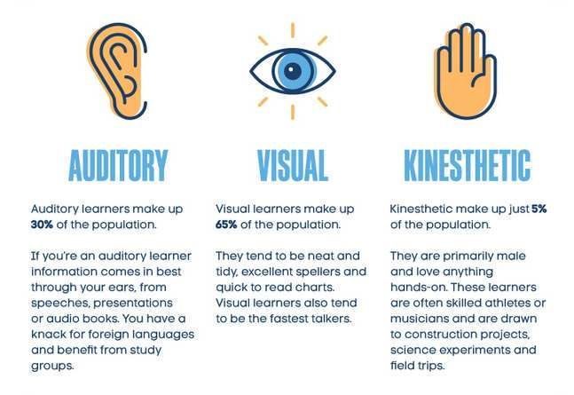
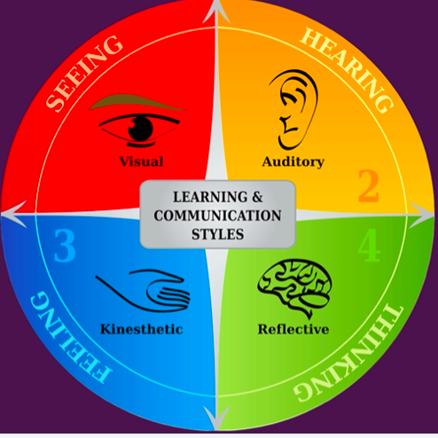

Gambar. 5.1
      - Peran AI dan biometrik dalam keseharian kita:
- Face Recognition
Pengenalan wajah sudah digunakan dalam keseharian kita terutama pada smartphone, dengan begitu smartphone mengenali identitas pemilik. dan juga telah dipakai pada bidang keamanan di beberapa perusahaan yang memiliki sumber atau harta yang perlu dijaga kerahasiaannya.

- E-Learning dan Video Conference
Pandemi Covid-19 telah membawa kita pada suatu yang belum pernah dihadapi sebelumnya, kebutuhan akses akan E-Learning dan video conference sangat tinggi. Digunakan pada bidang pendidikan mulai dari sekolah dasar hingga pendidikan tinggi, tentunya harus diimbangi dengan akses internet yang besar pula.

- Personal Identification
Teknologi ini lebih diterapkan pada hak akses seseorang untuk pengenalan dan otentikasi, dapat beberapa tahapan dalam otentikasi hak akses ini. apalagi jika menyangkut keamanan tingkat tinggi.

- Action Monitoring
Teknologi ini memantau aktifitas seseorang atau sesuatu yang dapat menjadi ancaman terhadap keamanan, contoh bila teknologi ini diterapkan pada bidang pendidikan maka tindakan mencontek siswa pada saat ujian akan mendapat sanksi langsung pada hasil ujiannya. contoh yang sudah diterapkan yaitu pada setiap bandara dengan keramaian kunjungan yang padat.

- Wearable Technology
Contoh yang sudah diterapkan yaitu pada jam tangan pendeteksi jantung, memonitor berapa kalori yang telah terbakar, denyut nadi, bahkan langsung terhubung pada rumah sakit terdekat bila terjadi sesuatu pada sipemakai jam tersebut.

- Robotic Technology
Robot telah menjadi bagian kehidupan kita juga, lebih banyak robot akan digunakan pada sektor yang memerlukan waktu kerja 24 jam sehari selama 7 hari dalam seminggu, selain efektif dan efisien penggunaan robot menjadi keuntungan perusahaan dalam memproduksi entah itu produk jasa ataupun produk bahan jadi.
AI atau kecerdasan buatan
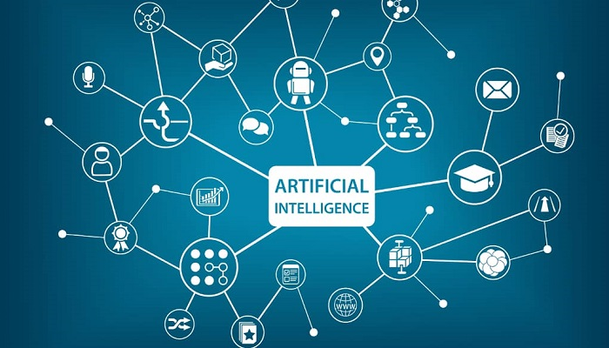

Gambar. 5.2

Definisi : Kecerdasan buatan (AI) memungkinkan mesin untuk belajar dari pengalaman, menyesuaikan input baru, dan melakukan tugas yang mirip manusia. Kebanyakan contoh AI yang Anda dengar hari ini - mulai dari komputer bermain catur hingga mobil self-driving - sangat bergantung pada pembelajaran yang mendalam dan pemrosesan bahasa alami. Dengan menggunakan teknologi ini, komputer dapat dilatih untuk menyelesaikan tugas tertentu dengan memproses data dalam jumlah besar dan mengenali pola dalam data.

Setiap industri memiliki permintaan tinggi akan kemampuan AI - terutama sistem penjawab pertanyaan yang dapat digunakan untuk bantuan hukum, pencarian paten, pemberitahuan risiko dan penelitian medis. Kegunaan lain dari AI termasuk:

Kesehatan
Aplikasi AI dapat memberikan obat pribadi dan pembacaan X-ray. Asisten perawatan kesehatan pribadi dapat bertindak sebagai pelatih kehidupan, mengingatkan Anda untuk minum pil, berolahraga atau makan lebih sehat.

Retail
AI memberikan kemampuan berbelanja virtual yang menawarkan rekomendasi yang dipersonalisasi dan mendiskusikan opsi pembelian dengan konsumen. Manajemen stok dan teknologi tata letak situs juga akan ditingkatkan dengan AI.

Pabrik
AI dapat menganalisis data IoT pabrik saat ia mengalir dari peralatan yang terhubung untuk meramalkan beban dan permintaan yang diharapkan menggunakan jaringan berulang, jenis khusus jaringan pembelajaran dalam yang digunakan dengan data urutan.

Perbankan
Kecerdasan Buatan meningkatkan kecepatan, ketepatan dan keefektifan upaya manusia. Di lembaga keuangan, teknik AI dapat digunakan untuk mengidentifikasi transaksi mana yang cenderung curang, mengadopsi penilaian kredit yang cepat dan akurat, serta mengotomatiskan tugas manajemen data secara manual.

Bekerja sama dengan AI
Kecerdasan buatan tidak ada di sini untuk menggantikan kita. Itu menambah kemampuan kita dan membuat kita lebih baik dalam apa yang kita lakukan. Karena algoritma AI belajar secara berbeda dari manusia, mereka melihat berbagai hal secara berbeda. Mereka bisa melihat hubungan dan pola yang luput dari kita. Kemitraan manusia dan AI ini menawarkan banyak peluang.

Meningkatkan kinerja teknologi analitik yang ada, seperti visi komputer dan analisis deret waktu.
Hancurkan hambatan ekonomi, termasuk hambatan bahasa dan terjemahan.
Menambah kemampuan yang ada dan membuat AI lebih baik dalam apa yang AI lakukan.
Apa tantangan menggunakan kecerdasan buatan?
Kecerdasan buatan akan mengubah setiap industri, tetapi kita harus memahami batasannya.

Keterbatasan prinsip AI adalah bahwa ia belajar dari data. Tidak ada cara lain di mana pengetahuan dapat dimasukkan. Itu berarti setiap ketidakakuratan dalam data akan tercermin dalam hasilnya. Dan setiap lapisan tambahan prediksi atau analisis harus ditambahkan secara terpisah.

Sistem AI hari ini dilatih untuk melakukan tugas yang jelas. Sistem yang bermain poker tidak bisa bermain solitaire atau catur. Sistem yang mendeteksi penipuan tidak dapat mengendarai mobil atau memberi Anda nasihat hukum. Faktanya, sistem AI yang mendeteksi penipuan perawatan kesehatan tidak dapat secara akurat mendeteksi penipuan pajak atau penipuan klaim garansi.

Dengan kata lain, sistem ini sangat, sangat khusus. Mereka fokus pada satu tugas dan jauh dari berperilaku seperti manusia.

Demikian juga, sistem belajar mandiri bukanlah sistem otonom. Teknologi AI yang dibayangkan yang Anda lihat di film dan TV masih merupakan fiksi ilmiah. Tetapi komputer yang dapat menyelidiki data kompleks untuk belajar dan menyempurnakan tugas spesifik menjadi sangat umum.

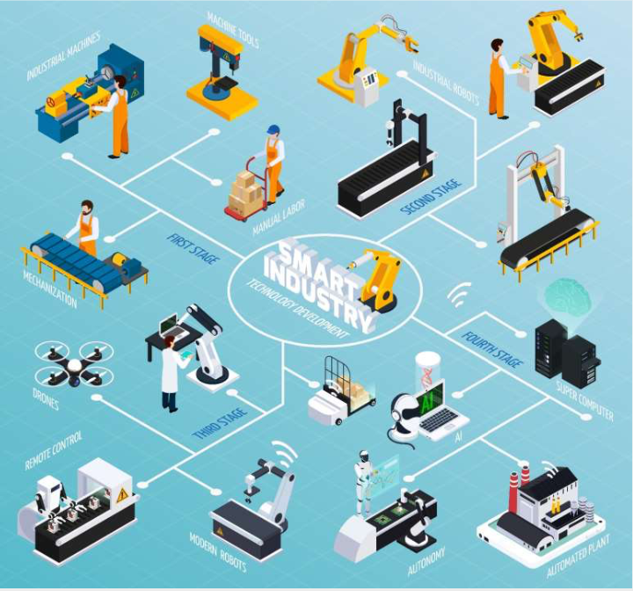

Gambar. 5.3

Industri 4.0 dan Kolaborasi via Teknologi
Pada titik akhir akan didapat bahwa kehidupan yang perlu kita kolaborasi antara teknologi yang diciptakan dengan pemakai teknologi, industri saat ini sedang menata kembali kebutuhan pekerja dan penggunaan robot sebagai solusi akhir. Tentu saja diskusi tentang ini harus terus dikembangkan terlebih perlu menyangkut kolaborasi kultural, sosial dan tatanan masyarakat yang sudah ada.

BAB V
KESIMPULAN DAN SARAN

- Kesimpulan
Internet semakin berkembang dan juga teknologi dari smartphone, maka pengguna teknologi harus berevolusi dan beradaptasi untuk menghadapi konten-konten yang disajikan sesuai dengan porsi dan kebutuhan masing-masing. Peran orang tua atau masyarakat sangat dibutuhkan dalam perkembangan generasi muda, khususnya dalam adaptasi dengan kecerdasan buatan pada kehidupan sehari-hari.
Dan dengan hadirnya UU ITE masyarakat diharapkan lebih mengerti dalam penggunaan teknologi yang harus terhubung dengan internet untuk mempermudah masalah banyak orang dan lebih cepat dalam pelaksanaan transaksinya, sehingga terjadi waktu delay atau antrian yang sedikit dan menjadikan hidup lebih produktif
.

- Saran
Pada saat kegiatan pengabdian masyarakat ini ditemukan hal yang menjadi perhatian dan salahsatunya adalah antusiasme yang tinggi untuk mengikuti penyuluhan ini. Kedepannya diharapkan para tim diminta untuk menghadirkan pihak yang ahli di bidang hukum untuk pembahasan UU ITE yang lebih detail, guna meningkatkan pengetahuan dan memotivasi para warga RT 01 RW 10.
Sehingga bisa menggunakan aplikasi yang berbasis web, dapat digunakan semaksimal mungkin dan tentunya dapat menolong dan mempermudah pekerjaan warga yang membutuhkannya.

DAFTAR PUSTAKA

Asniar,Surendro,K.,”Predictive Analytics for Predicting Customer Behavior”,ICAIIT-IEEE,2019.

Prakasa,F.B.P.,Maiga,J.,Suyono,”IoT-Based Smart and Healthy Wardrobe System”, ICAIIT-IEEE,2019

Wicaksono,I.,Kusuma,H.,Sarjono,T.A.,”Traffice Sign Image Recognition Using Gabor Wavelet and Principle Componen Analysis”,ICAIIT-IEEE,2019.

Ahmad, A. S. (2017). Brain inspired cognitive artificial intelligence for knowledge extraction and intelligent instrumentation system. 2017 International Symposium on Electronics and Smart Devices, ISESD 2017, 2018-January, 352–356. https://doi.org/10.1109/ISESD.2017.8253363

Hsu, C. C., Lin, Y. C., Shiue, Y. L., & Sun, C. C. (2019). New Generation Artificial Intelligent Vending Machine System based on LoRaWan IOT Network. 2019 IEEE International Conference on Consumer Electronics - Taiwan, ICCE-TW 2019, 2019–2020. https://doi.org/10.1109/ICCE-TW46550.2019.8991716

Taufiq, R., Meyliana, Hidayanto, A. N., & Prabowo, H. (2018). The Affecting Factors of Blockchain Technology Adoption of Payments Systems in Indonesia Banking Industry. Proceedings of 2018 International Conference on Information Management and Technology, ICIMTech 2018, (September), 506–510. https://doi.org/10.1109/ICIMTech.2018.8528104

LAMPIRAN

Lampiran 1. Riwayat Hidup Tim Pelaksana
Anggota 1 Ketua Tim Pengabdian

A. Identitas Diri

1. | Nama Lengkap (Dengan Gelar) | V.H. Valentino, S.Kom., MMSI
2. | Jabatan Fungsional | Asisten Ahli
3. | Jabatan Struktural | -
4. | NIP/NIK | -
5. | NIDN | 0305046906
6. | Tempat dan Tanggal Lahir | Dumai, 5 April 1969
7. | Alamat Rumah | Puri Gading. Jl. Alam Raya 2, Blok D8/12A, Jati Melati,  Pondok Melati, Bekasi
8. | No. Telp. /Fax/Hp | 085888399099
9. | Alamat Kantor | -
10 | No. Telp. /Fax | -
11. | Alamat E-Mail | valentino_na70@yahoo.com
12. | Lulusan yang telah dihasilkan | S-1 = 12 Orang  S-2 = - Orang
13. | Mata Kuliah Yang diampu | a. Jaringan Komputer  - Struktur Data  - Sistem Basis Data

B. Riwayat Pendidikan

 | S-1 |  |  | S-2
Nama Perguruan Tinggi |  | Univ. Gunadarma | Univ. Gunadarma
Bidang Ilmu |  | Teknik Komputer | Manajemen  Sistem Informasi Bisnis
Tahun Masuk-Lulus |  | 1995 – 2000 | 2006 – 2009
Judul Skripsi/Tesis |  | Merawat dan Mengatasi kerusakan pada PC dengan Processor 80486 | Sistem Informasi Akademik pada Akademi Sekretari dan Manajemen Don Bosco

Semua data yang saya isikan dan tercantum dalam biodata ini adalah benar dan dapat dipertanggungjawabkan secara hukum. Apabila dikemudian hari ternyata dijumpai ketidak sesuaian dengan kenyataan, saya sanggup menerima sanksi.
Demikian biodata ini saya buat dengan sebenarnya untuk memenuhi salah satu persyaratan dalam membuat laporan akhir Pengabdian pada Masyarakat.

Jakarta, 3 Februari 2020

V.H. Valentino, S.Kom., MMSI

Anggota 2 Tim Pengabdian Masyarakat

1. | Nama Lengkap (Dengan Gelar) | Andreas Adi Trinoto, S.Kom., MMSI
2. | Jabatan Fungsional | Asisten Ahli
3. | Jabatan Struktural | -
4. | NIP/NIK | -
5. | NIDN | 0327128003
6. | Tempat dan Tanggal Lahir | Tangerang, 27 Desember 1980
7. | Alamat Rumah | Jl. Kelapa Tunggal no.14, Kel. Utan Kayu Selatan, Kec. Matraman. Jakarta Timur.
8. | No. Telp. /Fax/Hp | 081293703242
9. | Alamat Kantor
10 | No. Telp. /Fax
11. | Alamat E-Mail | a.trinoto@gmail.com
12. | Lulusan yang telah dihasilkan | S-1 = 6 orang
13. | Mata Kuliah Yang diampu | - Pengolahan Citra  - Teori Bahasa Automata  - Teknik Kompilasi

- Riwayat Pendidikan

Jenjang | S1 | S2
Nama Perguruan Tinggi | Universitas Gunadarma | Universitas Gunadarma
Bidang Ilmu | Sistem Informasi | Sistem Informasi
Tahun Lulus | 2004 | 2016
Judul Skripsi/Tesis | Aplikasi perhitungan gaji pegawai negeri sipil di dalam suatu instansi XYZ dengan Microsoft Visual Basic 6.0 | Efektifitas Media Sosial sebagai alat promosi pada sekolah menengah kejuruan di Bekasi
Pembimbing |  | Dr. Aries Muslim., MM

Semua data yang saya isikan dan tercantum dalam biodata ini adalah benar dan dapat dipertanggungjawabkan secara hukum. Apabila dikemudian hari ternyata dijumpai ketidak sesuaian dengan kenyataan, saya sanggup menerima sanksi.
Demikian biodata ini saya buat dengan sebenarnya untuk memenuhi salah satu persyaratan dalam membuat laporan akhir Pengabdian pada Masyarakat.

Jakarta, 3 Februari 2020

Andreas Adi Trinoto, S.Kom., MMSI

Anggota 3 Tim Pengabdian Masyarakat

A. Identitas Diri

1. | Nama Lengkap | Dwiky Surya Putra
2. | Jabatan Fungsional | -
3. | Jabatan Struktural | -
4. | NIM | 201743501262
5. | No. KTP
6. | Tempat dan Tanggal Lahir
7. | Alamat Rumah
8. | No. Telp. /Fax/Hp
9. | Alamat Kantor
10 | No. Telp. /Fax
11. | Alamat E-Mail
12. | Lulusan yang Telah Dihasilkan
13. | Mata Kuliah Yang diampu

B. Riwayat Pendidikan

Jenjang | S-1
Nama Perguruan Tinggi | Universitas Indraprasta PGRI
Bidang Ilmu | Informatika
Tahun Masuk-Lulus | 2018
Judul Skripsi/Tesis | -
Nama Pembimbing/Promotor | -

Semua data yang saya isikan dan tercantum dalam biodata ini adalah benar dan dapat dipertanggungjawabkan secara hukum. Apabila dikemudian hari ternyata dijumpai ketidak sesuaian dengan kenyataan, saya sanggup menerima sanksi.
Demikian biodata ini saya buat dengan sebenarnya untuk memenuhi salah satu persyaratan dalam membuat laporan akhir Pengabdian pada Masyarakat.

Jakarta, 3 Februari 2020

Dwiky Surya Putra

Lampiran 2. Peta Lokasi Mitra

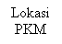
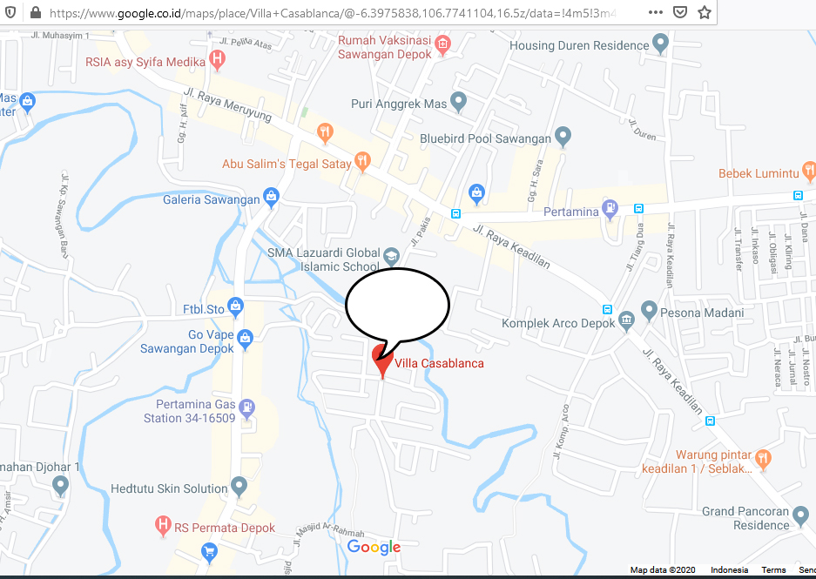

Lampiran 3. Surat Keterangan MitraParas 2

